Оборот “too/enough c инфинитивом”

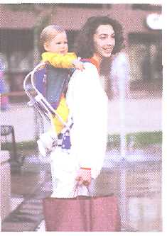 | 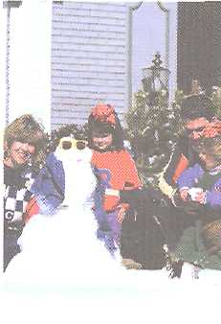
He is too young to walk by himself.  Он слишком маленький, чтобы  ходить самостоятельно. | There is enough snow to build a snowman.  Снега достаточно, чтобы слепить снеговика.

• Too (слишком) употребляется перед прилагательными и наречиями и показывает, что чего-либо имеется больше, чем необходимо, достаточно или хотелось бы и имеет отрицательное значение.
This car is too expensive to buy. ( = This car is so expensive that I can’t buy it.)
Эта машина слишком дорогая, чтобы купить ее. ( = Эта машина такая дорогая, что я не могу купить ее.)
They run too fast for me to catch up with them. ( = They run so fast that I can’t catch up with them.)
Они бегают слишком быстро, чтобы я мог их догнать. ( = Они бегают так быстро, что я не могу догнать их.)

• Enough (достаточно) употребляется после прилагательных и наречий, но перед существительными и имеет положительное значение.
He's clever enough to solve the problem. ( = He is so clever that he can solve the problem.)

Он достаточно умен, чтобы решить эту задачу. ( = Он так умен, что может решить задачу.)
We've got enough money to go on holiday this year. ( = We’ve got so much money that we can go on holiday this year.)
У нас достаточно денег, чтобы поехать в отпуск в этом году. ( = У нас столько денег, что мы можем поехать в отпуск в этом году.)
В отрицательных предложениях подобного типа частица not ставится перед прилагательным.
We are not old enough to vote. Мы недостаточно взрослые, чтобы голосовать.

Упражнение

Назад в содержание

